实验8 T-SQL程序设计
成绩:

专业班级 信息173班 学号 201711010228 姓名 苏栋 报告日期 2019.12.12.

实验类型：●验证性实验 ○综合性实验 ○设计性实验
实验目的：
（1）深入理理解并掌握T-SQL的常量、变量、运算符、表达式。
（2）掌握使用T-SQL流程控制语句。
（3）掌握使用T-SQL常用函数。
实验内容和步骤：
1．在查询窗定义局部变量并用常量、变量、运算符、函数构造表达式向局部变量赋值。
2．在查询窗编写一个含有变量声明、赋值及由Begin.....end 构成的SQL语句块。
3. 在查询窗编写一个求1-10之间偶数和的程序（要求程序中使用while、Begin.....end、 If....else...；要求通过Continue和print实现每个偶数的输出；要求通过print实现偶数和的输出。）
参考马俊 袁暋主编. SQL Server 2012 数据库管理与开发.人民邮电出版社, 第81页-91页、第137-146页。
实验总结(学会了......; 掌握了......; 训练了......; 发现了......; 今后学习中......有待提高。）

电子报告word文件命名规则：专业班级－学号后两位－实验X－姓名.doc, 如信息123班学号为201212030315的郭海涛同学实验7报告word文件命名则应是：信息123-15-实验7-郭海涛.doc, 其中 .doc是Word文件扩展名。
参考程序
实验内容：
- 在查询窗定义局部变量并用常量、变量、运算符、函数构造表达式向局部变量赋值。
实验程序：
declare @su int
set @su = 15
print @su
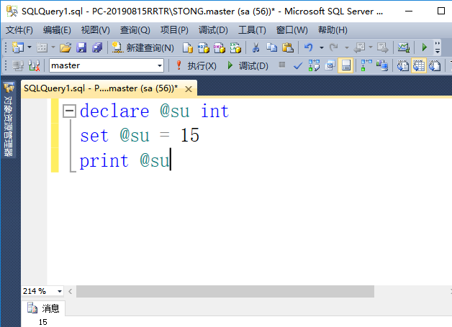
- 在查询窗编写一个含有变量声明、赋值及由Begin.....end 构成的SQL语句块。
实验程序：
declare @su int
set @su = 15
if @su < 11
begin
set @su = 9;
print @su;
end
else
begin
set @su = 12;
print @su;
end
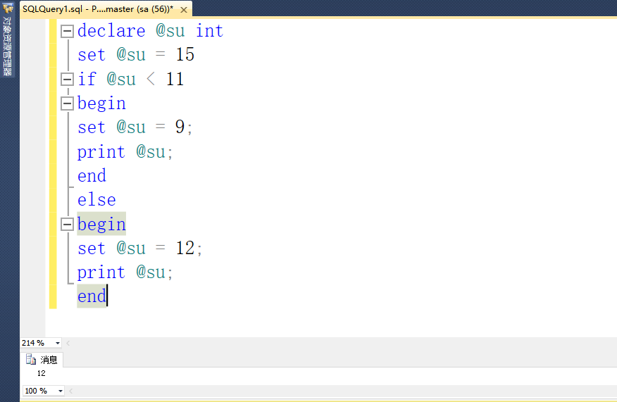
3、在查询窗编写一个求1-10之间偶数和的程序（要求程序中使用while、Begin.....end、 If....else...；要求通过Continue和print实现每个偶数的输出；要求通过print实现偶数和的输出。）
实验程序：
declare @i int,@sum int
set @i = 2;
set @sum = 0;
while @i < 11
begin
if @i % 2 = 0
begin
set @sum = @sum + @i
print @i
set @i = @i + 1
continue
end
else
set @i = @i + 1
end
print @sum
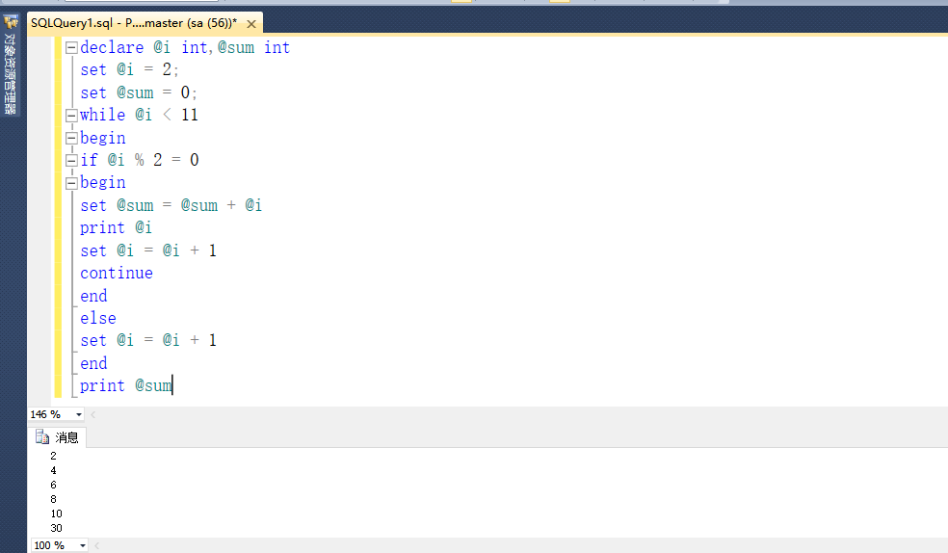
实验总结：
通过此次实验了解了T-SQL的常量、变量、运算符、表达式，以及懂得使用T-SQL流程控制语句。训练了在查询窗定义局部变量并用常量、变量、运算符、函数构造表达式向局部变量赋值、编写了含有变量声明、赋值及由Begin.....end 构成的SQL语句块并且编写了简单的数据求和以及while、Begin.....end、 If....else...等语句的使用；在实验中，这次是根据参考书进行程序编写的，所以在程序编写上，还有一大部分的错误需要去改正，主要是由于平常训练较小，在今后的训练中应加强这方面的训练。

